МУНИЦИПАЛЬНОЕ ДОШКОЛЬНОЕ
ОБРАЗОВАТЕЛЬНОЕ УЧРЕЖДЕНИЕ
«ДЕТСКИЙ САД №64»

Консультация на тему:
«Математические игры по дороге домой»

Подготовила:
воспитатель
Комарова Оксана Викторовна.

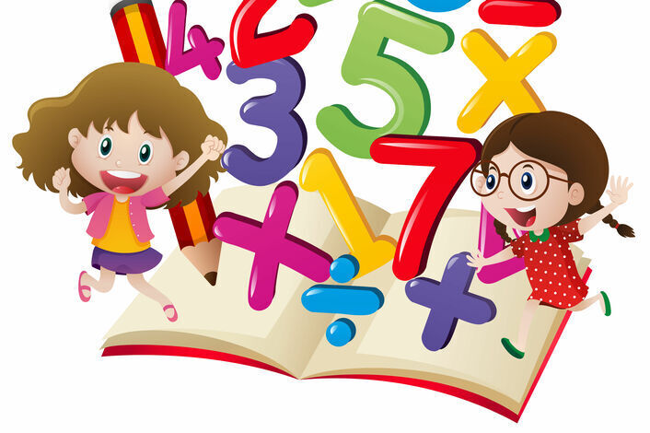
Современные условия жизни, к сожалению, не позволяют родителям уделять достаточно времени своим детям. Конечно, было бы просто замечательно, если бы мамы и папы больше общались с детьми, чаще бы играли в совместные игры. Но что, же делать, если действительно нет достаточно времени для общения с ребенком, и уж тем более для совместных игр?
Учитывая тот момент, что общение родителей с детьми происходит большей частью по дороге в детский сад и вечером домой, мы предлагаем вам несколько вариантов математических игр, благодаря которым, дорога в детский сад превратится в познавательное, увлекательное, интересное путешествие, как для Вас, так и для вашего ребёнка.
«Ниже - выше».
Игра направлена на формирование у ребенка представлений о величине предметов. Например: «Покажи мне самый высокий дом, а теперь покажи дом, который ниже». Можно выбрать любые другие предметы — деревья, скамейки, кусты, заборы и т. д.
«Цвета».
Игра развивает логическое мышление, наблюдательность. Предложите ребёнку назвать предметы, которые он видит вокруг себя, красного цвета, затем зелёного и так далее.
«Посчитаем вместе».
Игра развивает логическое мышление. В непринужденной форме у ребенка формируются навыки счета. Вы можете вместе с ребенком посчитать машины, дома, деревья. Можно считать вместе, можно предложить ребенку самостоятельно посчитать, можно считать по очереди. Главное, чтобы это было весело и интересно.
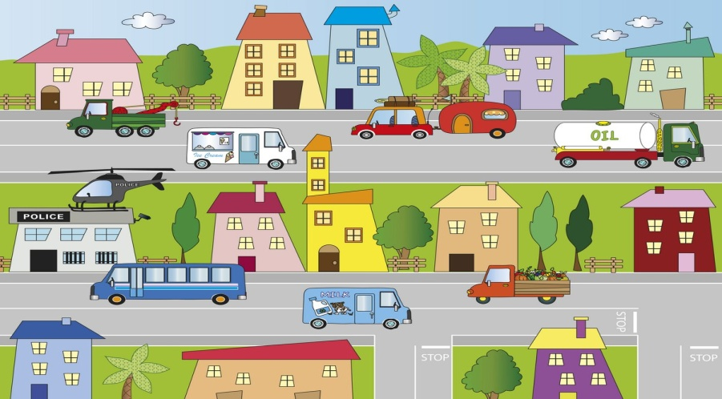
«Геометрические фигуры».
Игра направлена на формировании у ребёнка представлений о геометрических фигурах. Предложите ребёнку назвать предметы, которые он знает, круглой формы, затем треугольной и так далее.
«Назови лишнее слово».
Данная игра поможет развить у ребенка математические представления. Взрослый называет слова и предлагает ребенку назвать «лишнее» слово, а затем объяснить, почему это слово «лишнее». Например: 1. Мяч, кубик, солнце, обруч. (Лишнее слово – кубик, потому что он квадратной формы, а все остальные предметы круглой формы). 2. Вишня, огурец, помидор, клубника. (Лишнее слово – огурец, потому что он зелёного цвета, а все остальные – красного).
Представленные игры способствуют не только установлению более тесных отношений между вами и вашим ребенком, но так же направлены на развитие памяти, внимания, мышления, восприятия, воображения, речи вашего ребенка.
Уважаемые, родители, больше играйте с детьми! Поощряйте своего ребенка в желании учиться!

